9월20일 55일차

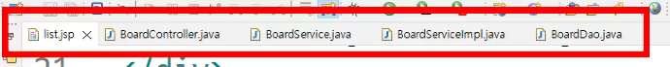

다음과 같은 순서로 데이터가 이동함